【电站级HEMP试验子系统】采购需求
一、采购标的需实现的功能或者目标，以及为落实政府采购政策需满足的要求：
（一）采购标的需实现的功能或者目标
本项目采购电站级HEMP试验子系统块1套，是国家“十四五”重大项目“先进多功能强脉冲产生与应用”中强电磁脉冲试验系统的重要组成部分，是开展电站级效应物外场试验的基础。可用于开展电磁脉冲对电网关键设备的耦合特性和阈值规律试验研究，二次设施设备的壳体屏蔽和端口浪涌保护技术应对强电磁脉冲响应特性规律实验研究，以及110kV及以下输变电系统整体防护性能试验的验证与评估的硬件基础。
（二）为落实政府采购政策需满足的要求
1.根据《政府采购促进中小企业发展管理办法》（财库【2020】46号）规定，本项目采购标的为中小型企业制造、承建或承接的，投标人应提供办法规定的《中小企业声明函》，否则不得享受相关中小企业扶持政策。投标人应对提交的中小企业声明函的真实性负责，提交的中小企业声明函不真实的，应承担相应的法律责任。
本项目采购标的对应的《中小企业划型标准规定》所属行业为： 工业 。
2. 本采购项目允许进口产品参加。
二、采购标的需执行的国家相关标准、行业标准、地方标准或者其他标准、规范：
符合行业规范。
三、采购标的概况
（一）采购项目名称： 电站级HEMP试验子系统
（二）采购数量及计量单位： 1套
（三）最高限价：人民币 300万 元。
（四）交付时间：合同签订后 5个月内。
（五）交付地点：特高压电力技术与新型电力装备基础国家工程研究中心（昆明基地） 。
（六）付款进度安排：合同签订后付30%，试验收合格后付款65%，一年后无质量问题付余款5%。
四、采购标的需满足的质量、安全、技术规格、物理特性等要求：
4.1 场地要求
场地位置为位于特高压电力技术与新型电力装备基础国家工程研究中心（昆明基地）内部。需要供方完成指定场地的硬化，以便部署试验设备，内部硬化要求如图1所示（抛面线部分为硬化区域）。
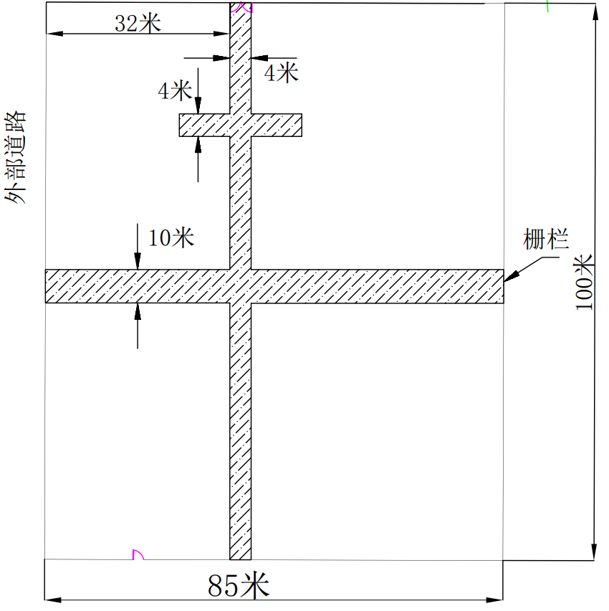
图1 试验场地内部硬化要求
4.2 本次采购设备明细
本次电站级HEMP试验子系统的组成包括：强电磁脉冲试验场电源系统、防护屏蔽室、全自动控制系统、电场测量系统、安防视频监控系统、数据采集与管理系统等并设置小型光伏发电系统和小型配网（10kV）输电试验作为效应物，具体设备清单下表所示（以下设备资产归需方）。
序号 | 设备名称 | 主要技术指标或规格 | 数量
1 | 防护屏蔽室 | （1）屏蔽室工作频率范围14kHz-1GHz；  （2）屏蔽室类型：焊接式电磁屏蔽室；  （3）屏蔽效能指标要求（频率范围）：屏蔽性能大于60dB；尺寸不小于：12m×3.5m×2.6m（长×宽×高）；  （4）配备空调、桌椅、电源、波导管等必要的保障设施。 | 1套
2 | 全自动控制系统 | （1）电气控制模块额定电流≥16A,支持数据监测功能；  （2）支持漏电保护功能、可以设置过负载保护功、可以远程完成场内电气回路控制；  （3）具备成员管理功能，支持对系统管理人员进行管理，可以添加和编辑、删除、锁定管理人员账号；  （4）系统支持对管理角色管理，可实现登陆用户角色的添加、角色权限设置、删除、搜索等管理。 | 1套
3 | 电场测量系统 | （1）测量范围200V/m~6kV/m探头8套：电场测量范围：200V/m-6kV/m；频率范围：300kHz-500MHz；具备光纤系数在线校准功能；每套包含前端电场探头和后端光电转换模块；配备光纤长度不小于150m；供电方式:电池；  （2）测量范围5 ~150kV/m探头10套：电场测量范围：5kV/m ~150kV/m；频率范围：300kHz-500MHz；具备光纤系数在线校准功能；每套包含前端电场探头和后端光电转换模块；配备光纤长度不小于150m；供电方式: 电池；  （3）测量范围100~500kV/m探头3套：电场测量范围：100~500kV/m；频率范围：300kHz-500MHz；具备光纤系数在线校准功能；每套包含前端电场探头和后端光电转换模块；配备光纤长度不小于150m；供电方式:电池；  （4）耦合电流测量线圈5只：可测电流前沿时间≤2ns；最大电流峰值≥500A；接口：BNC；阻抗50Ω。 | 1批
4 | 数据采集与管理系统（电站级试验） | （1）软件支持GPIB、TCPIP或USB连接计算机，具备混合组网功能；  （2）单台计算机可控制多台示波器；  （3）建立在电场测量系统上端，具备数据自动采集、管理、查询、对比，自动输出实验报告等功能；  （4）可自动记录示波器上涉及信号的各种设置，如垂直通道设置，水平时间设置，触发设置，外接电缆延时、探测器系数、衰减器等；  （5）具备画图功能，可选定一个或多个通道波形进行画图，并可以自定义纵横轴、标题等信息；  （6）具备自动读取波形前沿、半高宽、峰值、后沿功能。 | 1套
5 | 安防视频监控系统 | （1）服务器：主频2.2G，6核心12线程以上，内存32GB以上，1台；  （2）存储器：4t，1台；  （3）视频控制器，1台；  （4）交换机：8口，1台；  （5）摄像头：分辨率≥2560*1440，3只；  （6）立杆（4m），2根；  （7）水浸传感器，1只；  （8）环境采集单元，1只；  （9）包含门禁控制器，开门按钮，读卡器，电池锁，闭门器，声光报警器等；  （10）报警主机：64点位以上，联动控制器，探测器。 | 1套
6 | 小型光伏发电系统 | （1）具备至少10kw发电能力，不少于20块太阳能板；  （2）配备磷酸铁锂电池：容量≥200AH；  （3）逆变器可采用逆控一体机：输出电压：≥48V 输出：220V、额定功率≥10kW。 | 1套
7 | 小型配网（10kV）输电试验系统 | （1）绝缘子6个（包括复合绝缘子、陶瓷绝缘子和玻璃绝缘子）；  （2）10kV避雷器3个（包括阀式避雷器、跌落式避雷器和氧化锌避雷器）；  （3）电压互感器1个：适用于额定频率50H或60Hz，额定电压10kV；  （4）电流互感器1个：适用于额定频率为50Hz或60Hz，额定电压10KV等。 | 1套

4.3 要求供方配属设备清单
本次采购需供方配属的设备包括（资产归供方，但配属给该子系统使用）：强电磁脉冲试验场电源系统1套、电力设备电磁兼容试验平台1套和示波器4台。供方提供三年配属，每年不少于60天设备使用期。具体设备清单下表所示。
序号 | 设备名称 | 主要技术指标或规格 | 数量
1 | 示波器 | ①带宽：不小于3.5GHz；  ②采样率：10GS/s-40GS/s，不小于4通道； | 4台
2 | 电力设备电磁兼容试验平台 | 包含电磁兼容实验室、静电放电抗扰性、电快速瞬变脉冲群抗扰性、浪涌（冲击）抗扰性、工频磁场抗扰性、脉冲磁场抗扰性、阻尼振荡磁场抗扰性、电压暂降、短时中断和电压变化抗扰性、振荡波振铃波抗扰性、交流电源端口谐波抗扰性试验等试验。 | 1套
3 | 强电磁脉冲试验场电源系统 | 35kV配电系统，包括35kV/10kV变压器两台，开关柜两个、10kV电缆3000米。 | 1套
4.4、其他要求
（1）在特高压电力技术与新型电力装备基础国家工程研究中心（昆明基地）验收，供方负责组织验收，不另外收取费用；
（2）本次采购接受所投产品制造商或授权代理商投标（代理商的投标产品应具备原厂制造商所出具的针对本项目的唯一授权，同一制造商的同一品牌同一型号的产品仅能委托一家代理商参加投标）。
（3）设备交付后，供方需派出技术人员配合开展典型效应试验。
五、采购标的需满足的服务标准、期限、效率等要求
- 质保期： ≥3 年，质保期内免费维保≥2次/年，免人工服务费。质保期满后，仍需提供专业维修服务，投标人在投标文件中需注明维修服务单项报价。
- 服务响应时间：接到维修电话后4小时内给予明确答复，24小时内到达现场维修。维修人员到现场后若问题特殊无法现场修复的，供货方需在48小时内给出合理解决方案。
- 培训要求：提供培训电子资料；供方免费为用户培训至少2名操作人员进行为期至少1天的现场操作培训以及应用培训，保证用户掌握有关设备的使用、维护、管理和应用等工作要求。不定期的免费提供相关设备应用方面的技术咨询等。
六、采购标的的履约验收标准
现场的检验指标及方法
序号 | 功能或指标 | 验收或测试方法
项目建设单位验收要求：
1 | 货物外包装与外观无损伤 | 现场核查
2 | 货物配置、包括备品备件、耗品耗材等提供齐全，货物实物品牌、规格、型号、配置数量与采购结果、合同约定相符。 | 依据《合同》及其附件（包括但不限于《采购需求》《供应商投标（响应）文件》《投标澄清函》《技术协议》等）约定，现场核查。
3 | 所有功能和指标参数（包括边界极限值）达到采购结果合同约定要求。 | 依据《合同》及其附件（包括但不限于《采购需求》《供应商投标（响应）文件》《投标澄清函》《技术协议》等）约定，现场测试，供应商应提供《产品出厂检测报告》。
4 | 合同服务要求完成情况 | 供应商须根据合同约定提供《使用方法》或《操作手册》等培训或指导操作类资料等。
5 | 《供应商货物类项目完工报告》《项目建设单位货物类项目完工自验收报告》等与验收相关的材料由项目建设单位妥善保管存档。
学校验收复核要求：
1 | 项目建设单位填写《学校采购货物类项目验收复核申请表》
2 | 提供《供应商货物类项目完工报告》
3 | 提供《项目建设单位货物类项目完工自验收报告》
4 | 学校组织验收专家组现场复核供应商与项目建设单位货物到货完工验收完成情况
验收时是否需要供应商提供样品 |  | 是□ | 否√
验收时是否需供应商提供必要的其他设备 |  | 是□ | 否√
除现场验收外，需提供的其他验收要求
除现场验收外，是□否√需提供第三方检测报告 |  | 对于检测机构的要求：国家正规检测机构，出具的检测报告由验收复核专家认可之后作为验收复核通过的主要依据。  对于检测执行标准的要求：各项检测项目标准以检测机构按照行业相关要求最新适用并执行的标准为准。

